Персональные данные выпускника
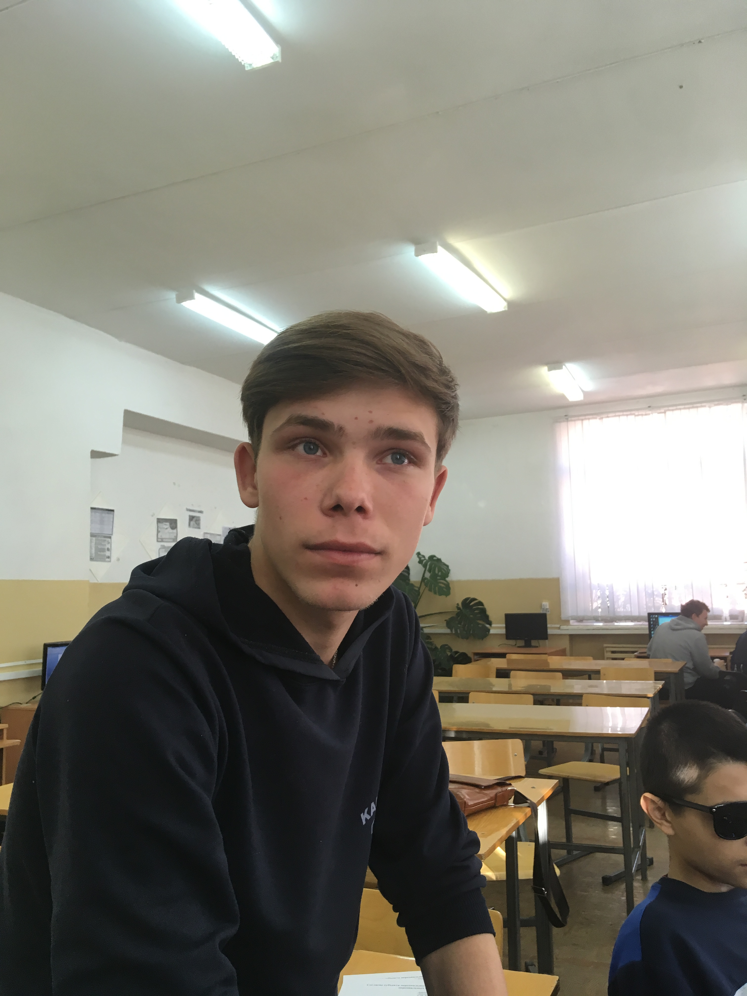
Ф.И.О: Комиссаров Леонид Алексеевич
Дата рождения: 25 января 2001 г.
Город: Богданович
Телефон: 89630467420
Электронная почта: Jua.kun@mail.ru
Учебное заведение: ГБПОУ СО
«Богдановичский политехникум»
Специализация: «Электромонтер по
ремонту и обслуживанию электрооборудования (по отраслям)»

Тип деятельности, которым вы хотели бы заниматься:
Хочу получить высшее образование по профессии, продвигаться по карьерной лестнице.

Хобби:
Люблю слушать музыку, занимаюсь спортом.

Дополнительные сведения:
Веселый, общительный, трудоспособный, старательный.

